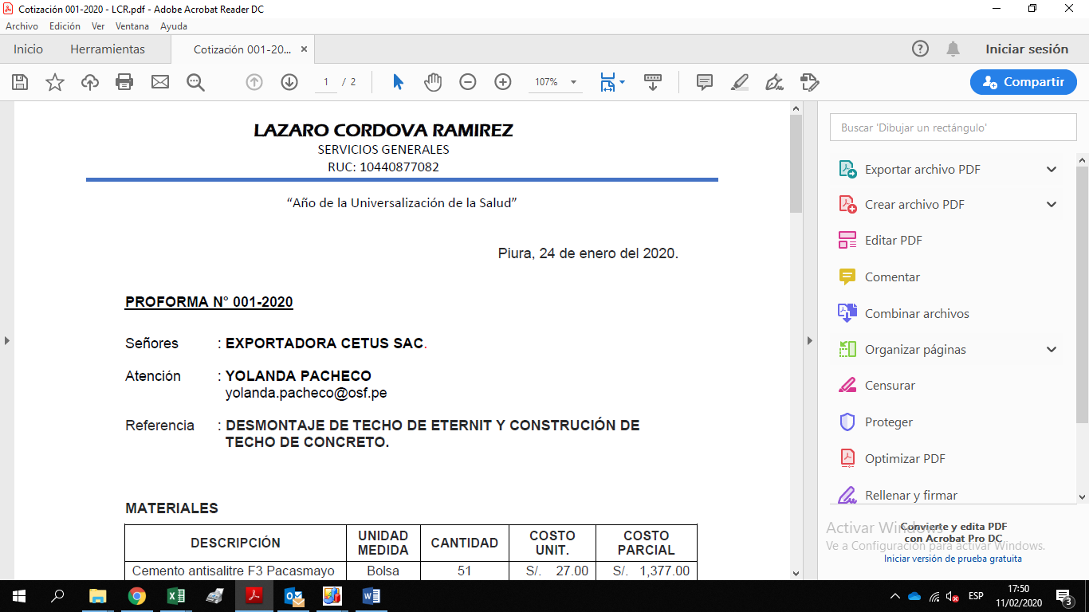
“Año de la Universalización de la Salud”
Piura, 10 de febrero del 2020

PROFORMA N° 002-2020
Señores : EXPORTADORA CETUS SAC
Atención : YOLANDA PACHECO
(ADMINISTRADORA DE PLANTA)

La presente es para presentarle mi propuesta por el siguiente servicio:
-Desmontar lados laterales para colocación, encofrado y llenado de vigas (56 mt cuadros)
Mano de obra S/. 3,500.00
Pago a cuenta 70 % al inicio
Saldo termino de trabajo

